Interface

L'interface de Blender est dense, ne vous laissez pas impressioner! Il est vivement conseillé de conserver le logiciel en anglais, les ressources disponibles étant essentiellement en anglais.
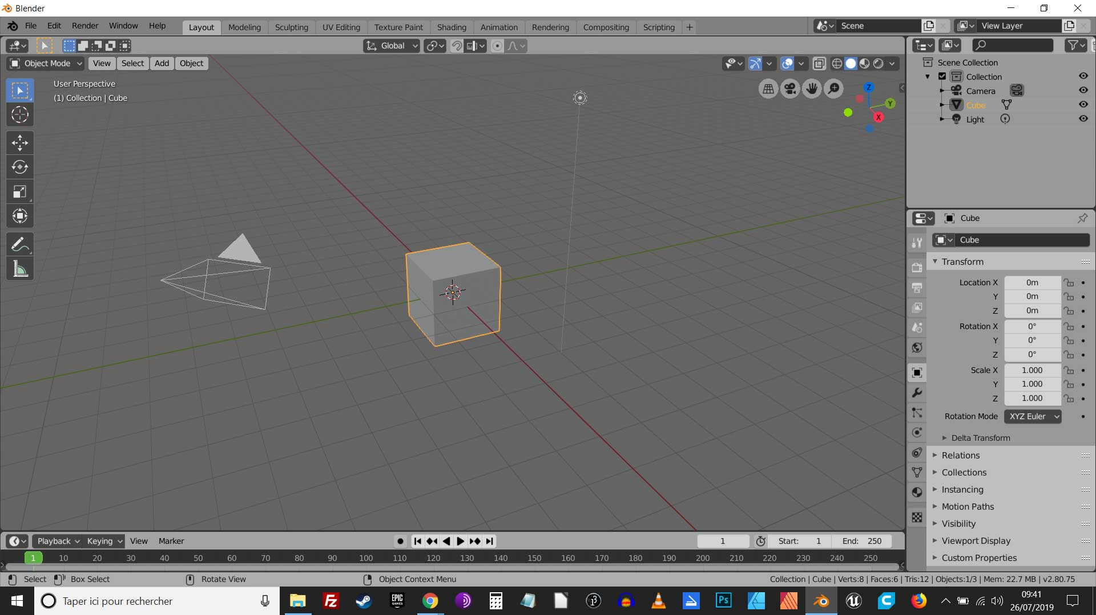
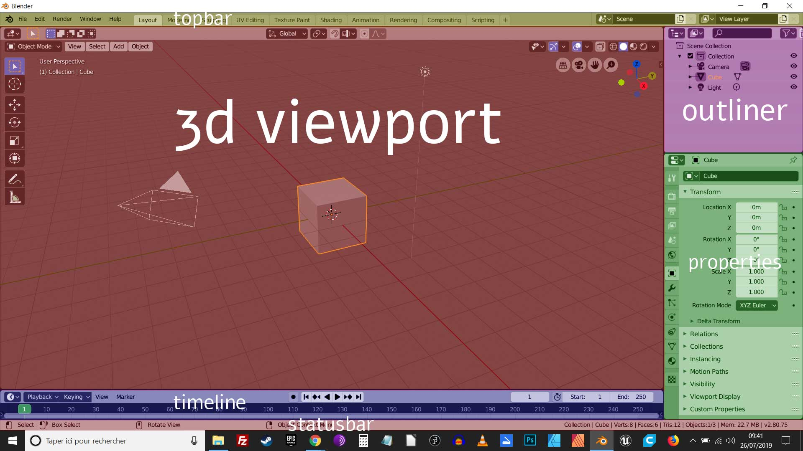
- topbar: accès aux différents onglets du logiciel
- 3dviewport: vue 3D
- timeline: ban de montage
- outliner: navigateur de la scène
- properties: propriétés
- statusbar: barre de statut

Customiser l'interface
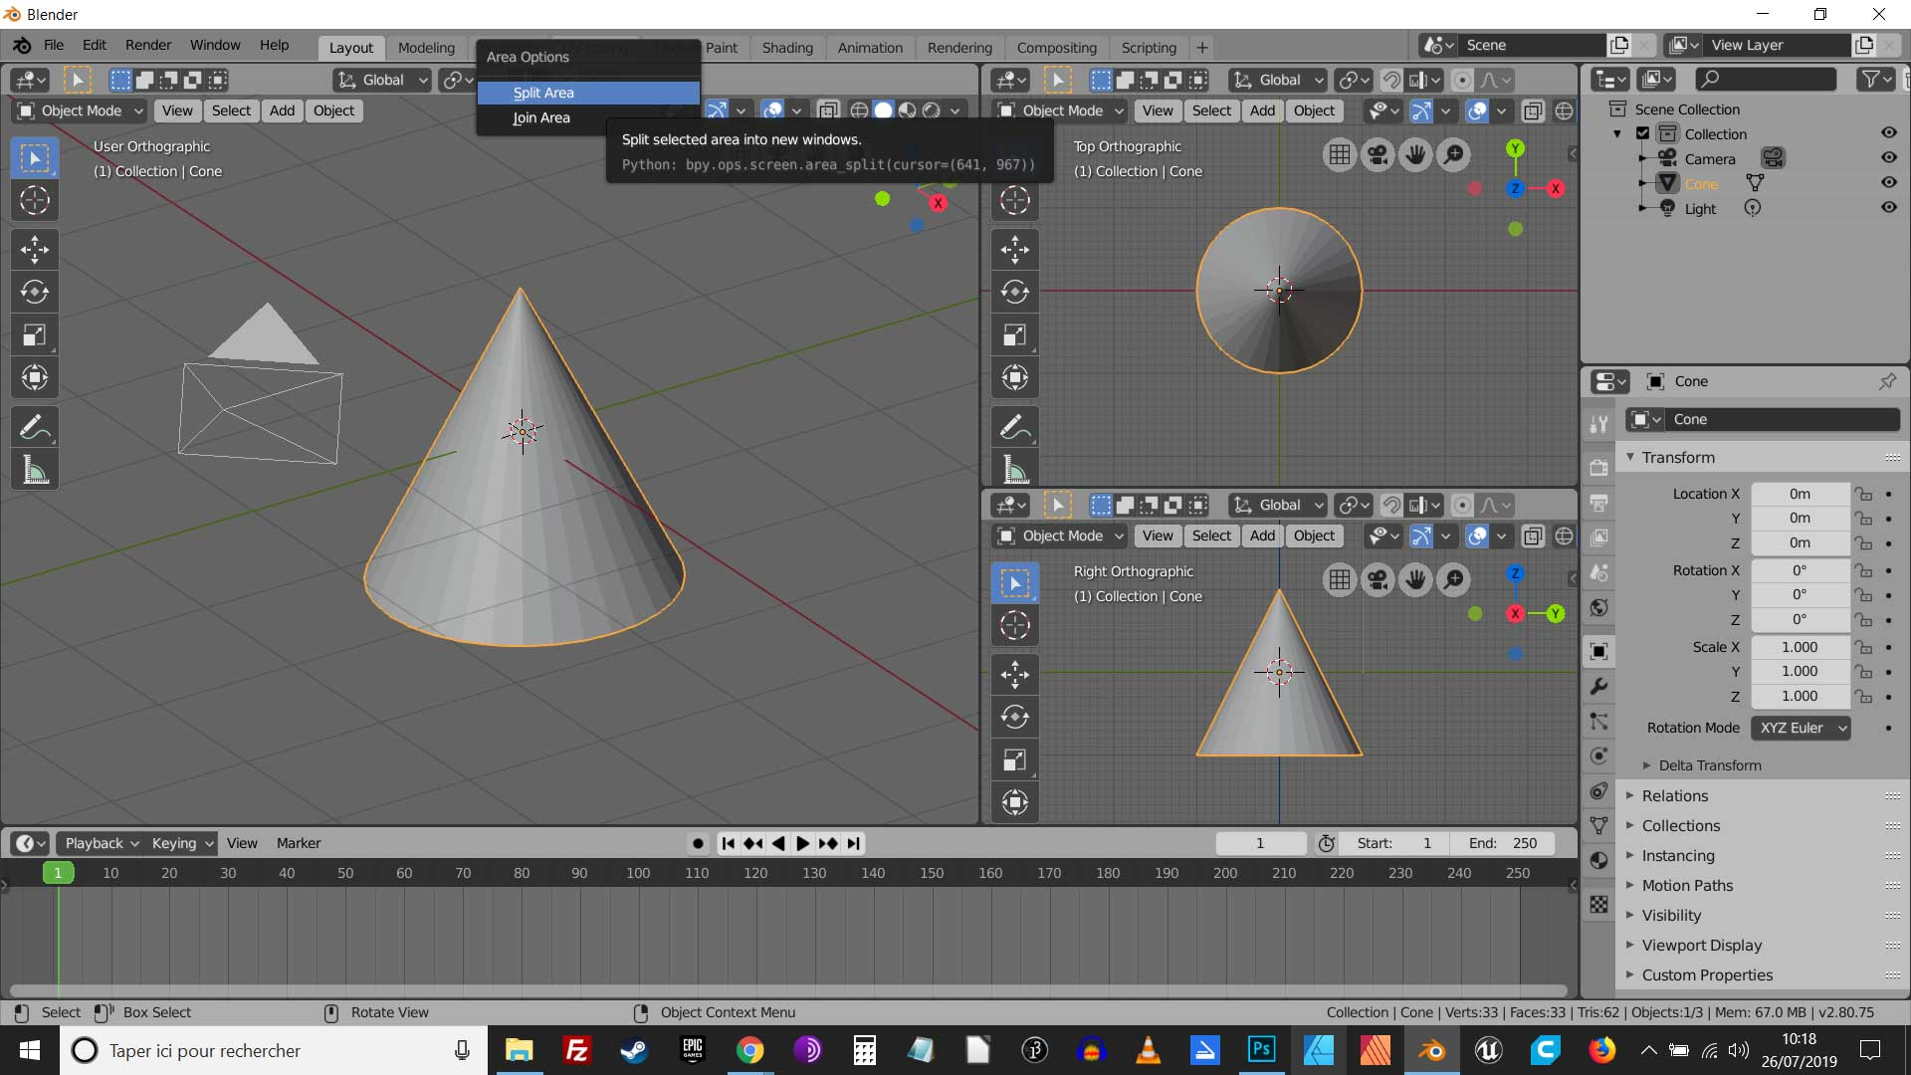
- [RB] à la limite de la vue principale, un Menu apparaît et permet de spliter ou joindre les zones de l'interface.
Veillez à enregistrer votre configuration File > Defaults > Save Startup Files

Retour au Sommaire
Suivant

